IEEE（电气电子工程师学会）OA发文费用优惠

各位老师/同学们，大家好！

IEEE（电气电子工程师学会）为我校师生在IEEE期刊进行所有类型OA论文投稿提供10% APC费用折扣。我校师生作为通讯作者，在IEEE完全（Fully）OA期刊投稿，或者在IEEE混合期刊选择OA模式投稿时，均可使用此优惠。无名额限制。
请师生注意填写通讯作者信息时，须将机构信息正确关联系统中学校级别账号Hefei University of Technology，并以hfut.edu.cn或者mail.hfut.edu.cn为后缀的学校邮箱投稿，保证被正确识别为我校作者，拥有使用以上优惠的资格。
具体使用流程请参考下方介绍。

使用流程：
- 通讯作者在投稿时，将为所有作者添加信息。此处显示的通讯作者邮箱与机构信息均将用于将通讯作者与机构OA账户进行匹配，从而获取机构APC优惠的资格。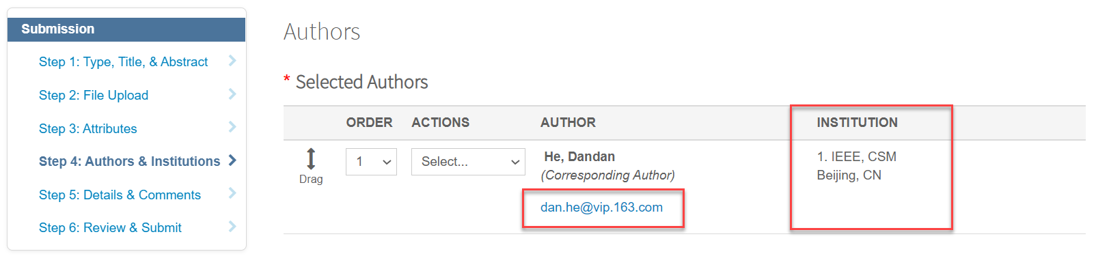

- 机构信息匹配采用集成在提交稿件的系统中的Ringgold ID。如果作者输入的所属机构无法绑定到特定的Ringgold ID，则会显示一条错误提示。
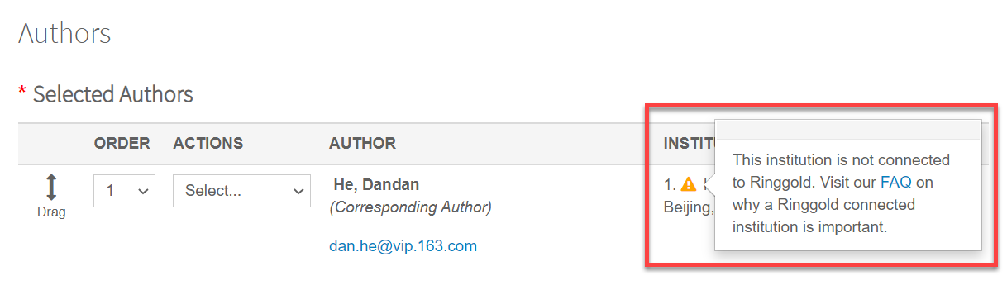

- 点击编辑可修改作者邮箱与所属机构信息。
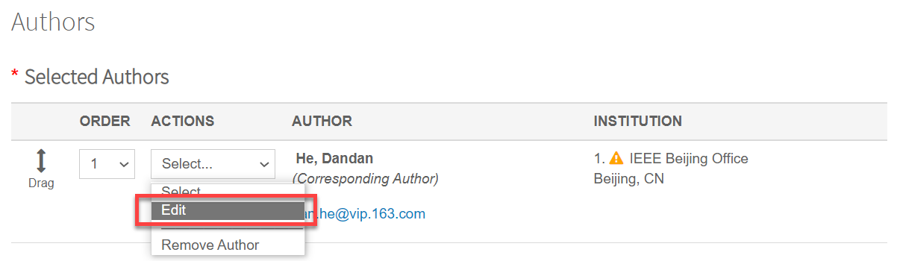

- 点击go to your profile，编辑邮箱；下方Institution板块，编辑机构信息。
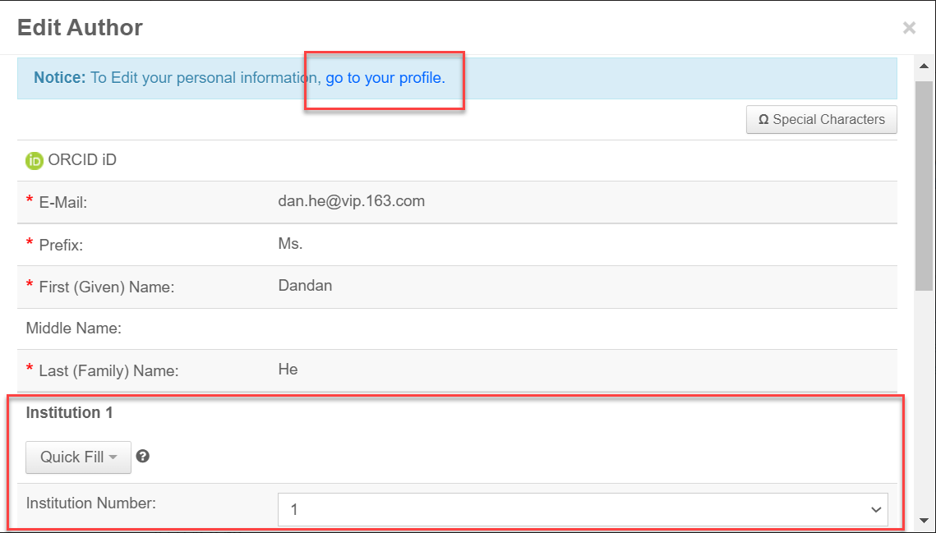

- 编辑作者所属机构时，系统将向作者提供与作者输入的内容最匹配的机构列表。请作者注意选择学校级别账号，而不是学院或其他附属机构级别账号。
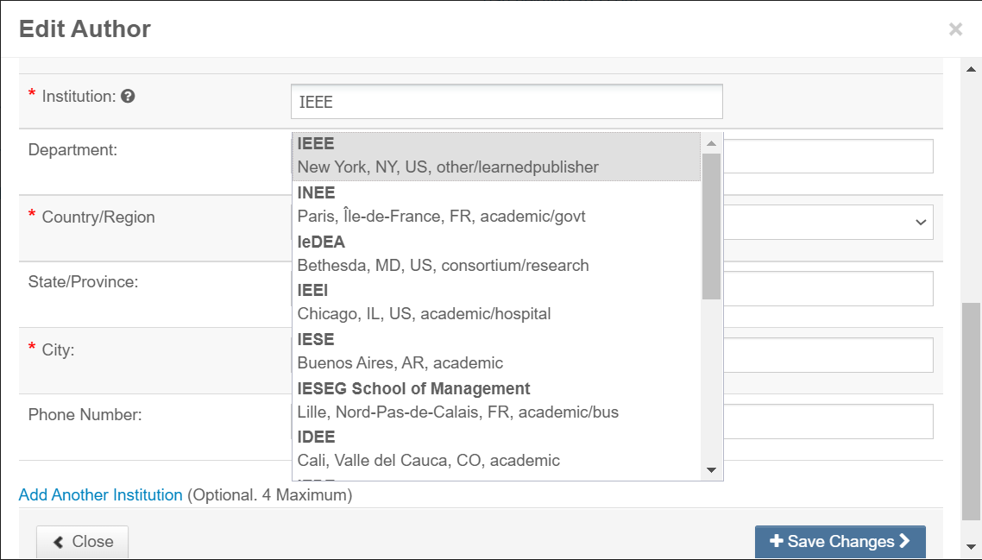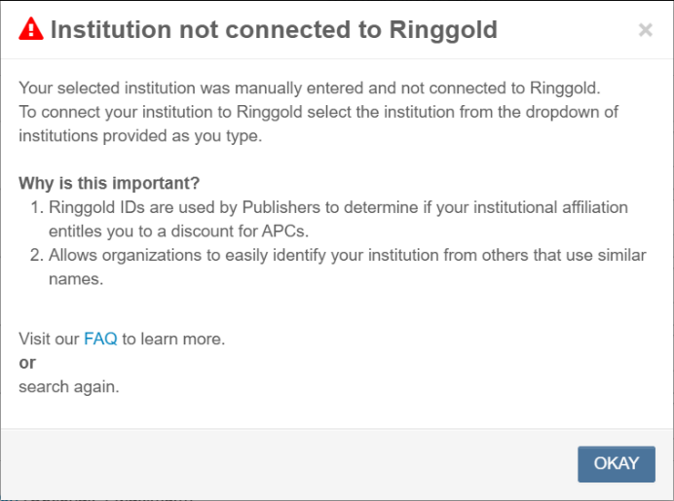
- 当作者使用学校邮箱投稿且机构信息正确绑定学校级别Ringgold ID，缴纳APC费用时，则可以看到向学校申请APC资金的选项，点选以向学校申请使用APC免除额度。也可以根据自身情况，选择Bill Me，从而不使用学校拥有的APC免费额度，自己进行缴费。

- 如果作者向学校申请使用APC免费额度，则费用界面如下图所示。即使费用为零，作者仍需完成整个缴费流程。此APC免费额度仅适用IEEE混合期刊的APC费用，不适用于超长版面费等其他费用或IEEE完全OA期刊APC费用。IEEE期刊OA论文APC费用也因期刊而异。
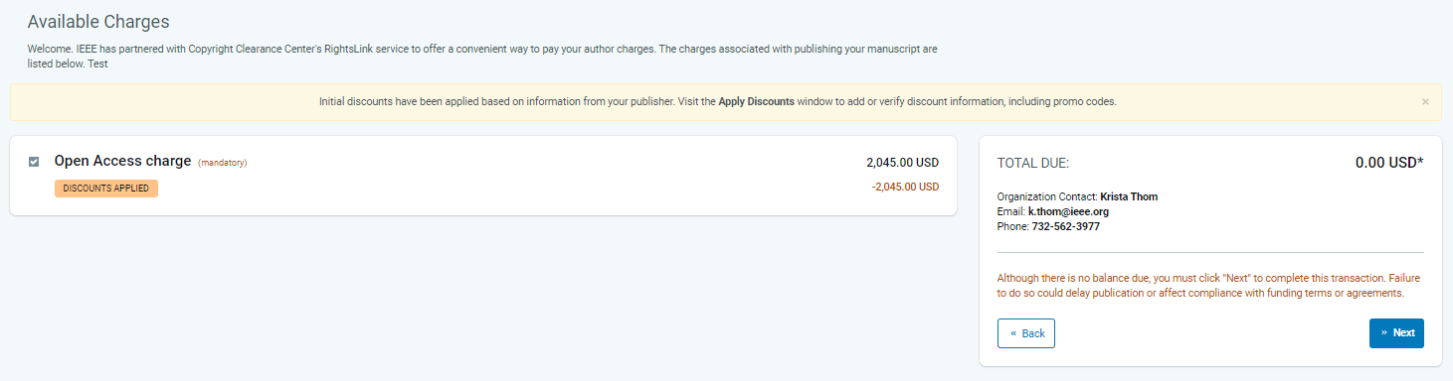

- 学校APC免费额度用尽，或作者投稿IEEE完全OA期刊，将无法看到向学校申请APC资金的页面。该情况下，10% APC优惠自动生效。该优惠同样仅适用APC费用，不适用于超长版面费等其他费用。
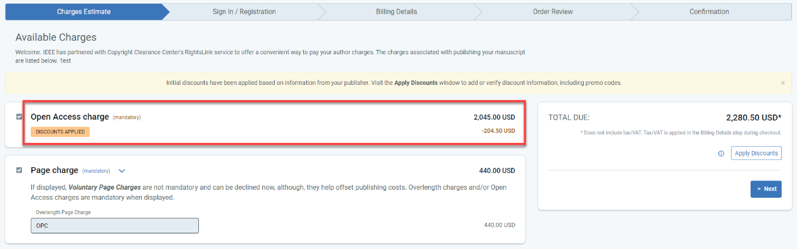

如有问题，请联系iel@igroup.com.cn

